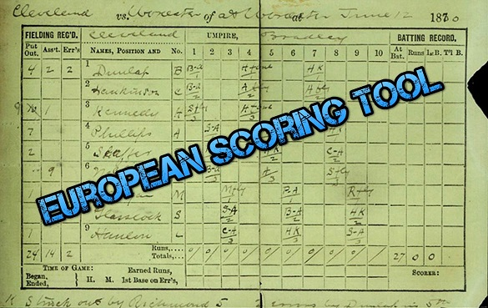
EuropeanScoring Tool For Baseball
Manuel utilisateur

1 Description de l’outil. 4
1.1 Introduction. 4
1.2 L’environnement éclipse. 4
1.2.1 Les vues. 5
1.2.2 Les éditeurs. 6
1.2.3 La perspective. 9
1.2.4 La gestion des erreurs. 12
1.2.5 L’aide sur l’outil. 13
1.2.6 Les préférences. 13
1.2.7 Les propriétés. 14
1.3 Les vues spécifiques de l'outil. 15
1.3.1 La vue manageur de championnat. 15
1.3.2 La vue du champ intérieur. 16
1.3.3 Les vues des feuilles de scorage visiteur et recevant. 16
1.3.4 La vue générale du score (score box). 17
1.3.5 La vue Line-up actif 18
1.4 Les éditeurs spécifiques de l’outil. 18
1.4.1 L’éditeur de club. 19
1.4.2 L’éditeur de match. 19
2 L’environnement de saisie. 21
2.1 Les championnats. 21
2.1.1 Vue générale d’un championnat. 21
2.1.2 Création d’un nouveau championnat. 21
2.1.3 Importation d’un championnat. 21
2.1.4 Exportation d’un championnat. 21
2.1.5 Suppression d’un championnat. 21
2.2 Les saisons. 22
2.2.1 Création d'une nouvelle saison . 22
2.2.2 Importation d’une saison. 22
2.2.3 Exportation d’une saison. 22
2.2.4 Suppression d’une saison. 22
2.3 Les clubs. 22
2.3.1 Ajout d’un nouveau club. 22
2.3.2 Importation d’un club. 22
2.3.3 Exportation d’un club. 22
2.3.4 Suppression d’un club. 22
3 Les éditeurs. 22
3.1 Editer un club. 22
3.1.1 Architecture d’un fichier décrivant un club. 22
3.1.2 Création d’un club. 22
3.1.3 Définir les membres d’un club. 22
3.1.4 Définir une catégorie et y ajouter des joueurs. 22
3.1.5 Définir les officiels. 22
3.2 Editer un match. 22
3.2.1 Architecture d’un fichier décrivant un match. 22
3.2.2 L’entête d’un match. 22
3.2.3 Description des rosters des deux équipes. 22
3.2.4 Définition des lineup. 23
3.2.5 Description d’une demi-manche. 23
3.2.6 Mode ‘picth’. 23
3.2.7 Décrire une action. 23
4 Exportation des résultats. 23
4.1 Générer les feuilles de scorages au format PDF. 23
4.2 Génération et exportation des statistiques. 23
5 Exemples de la WBSC. 23
5.1 Exemples du chapitre ‘offense’. 23
5.2 Exemples du chapitre ‘defense’. 23
5.3 Exemples du chapitre ‘Pitcher’. 23
5.4 Le match cuba netherland. 23
6 Informations diverses. 23

Description de l’outil.

Introduction.
J’ai participé à la saisie des matchs de Baseball pour la ligue de baseball de Normandie. Pour cela, on utilise un logiciel nommé statcrew qui est encore basé sur sur une interface graphique digne du siècle dernier. Ce logiciel étant si ancien, qu’il ne peut pas fonctionner sur les versions actuelles de Windows, et on doit passer par une virtualisation de Windows 98 pour l’installer et l’utiliser.
C’est à partir ce constat que je décidé de développer un logiciel de saisie des feuilles de scorage dans une technologie plus moderne. Ce projet permet de respecter intégralement les règles définies dans le document ‘Scorer Manual 2016’, mais de plus il permet d’imprimer les feuilles de scorages en respectant le format défini par la CEB (Comité européen de Baseball). Il permet aussi une prise en main plus intuitive que le logiciel officiel car il est basé sur une interface graphique classique couramment utilisée sous Windows. Ce logiciel vous permet donc de saisir des matchs de baseball et d’avoir , en temps réel, la vue de la feuille de scorage.
Cette application se présente sous la forme d’une application multi fenêtre dont chaque élément sera décrit plus loin dans le manuel utilisateur. L’application a donc l’aspect suivant, un aspect qui pourras être modifié en fonction des souhaits de l’utilisateur.

L’environnement éclipse.
Cette application est basée sur la technologie Eclipse RCP. Pour les non-initiés, Eclipse RCP est un framework orienté développement d'applications 'client riche', c'est-à-dire qu’il fournit au développeur une base permettant de développer des applications basées sur des fenêtres, menus et dont l’interaction se fait par le clavier et la souris. L’application se presente donc sous cette forme.
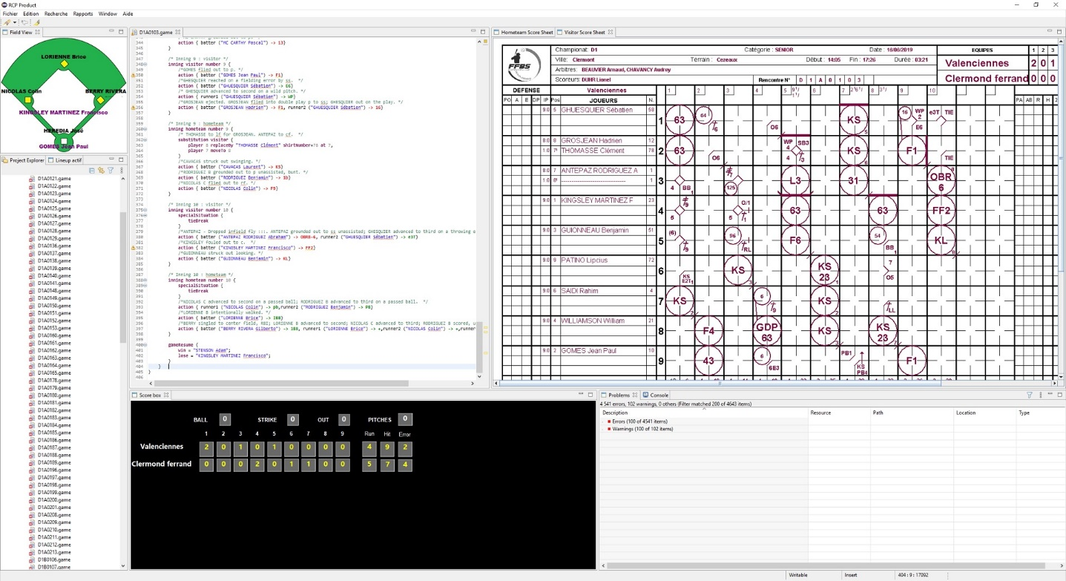

Ce manuel utilisateur va être constitué de plusieurs chapitres :
1. Le premier chapitre va décrire l'environnement de l'outil et les différentes fonctionnalités d'Eclipse qui vont aider à la saisie des matchs. On va aussi décrire les différentes vues et éditeurs spécialement conçus pour cette application.
2. Le deuxième chapitre va décrire la gestion de ce que l'on va appeler un championnat, une saison, une catégorie
3. Le troisième partie va être la description des éditeurs et décrire comment on effectue la saisie d'un match
4. Le quatrième et dernier chapitre va décrire les différents rapports que l'outil permet de créer

Les vues.
Les vues fournies par l’environnement Eclipse permettent d’afficher des données. Elles peuvent aussi les modifiées mais ce n’est pas leur objectif principal. L’environnement d’éclipse fournit des vues prédéfinis mais permet aussi au programmeur de développer ses propres vues ; cette application utilise la vue « Problème » qui permet d’afficher les erreurs dans la saisie des matchs ou des équipes. Mais cette application contient aussi des vues spécifiques pour le scorage afin de faciliter la saisie par l’opérateur.

L’exemple suivant donne un aperçu de la vue problème
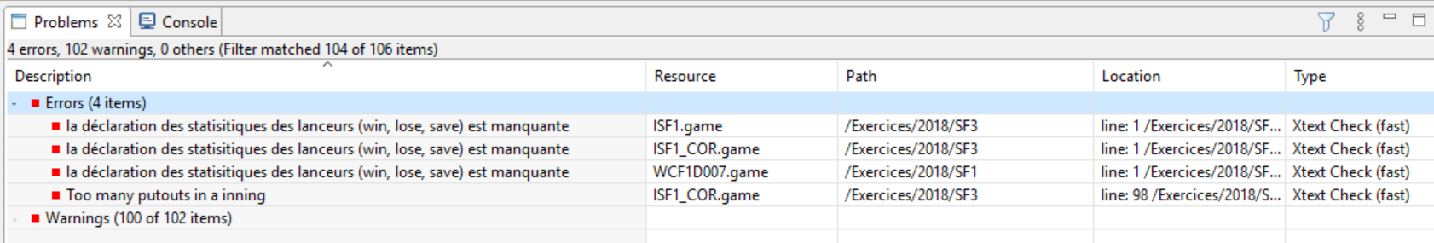
Cet exemple permet de voir qu’il existe 4 erreurs de saisies. Si on double clic sur une des erreurs, l’éditeur sera ouvert avec le fichier en erreur et pointera directement sur la ligne où se situe l’erreur. Cette vue permet donc une interaction entre la vue et les éditeurs que l’on verra dans le chapitre suivant
Un deuxième exemple est une vue spécifique pour cette application. Elle représente l’infield avec la position des joueurs en attaque et donne les noms du lanceur et du receveur.
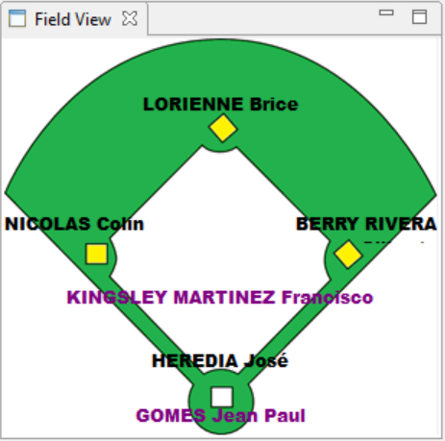
Cette vue est juste une vue qui donne un status à un instant donné dans le match, elle ne permet pas de modifier la position des joueurs ou de faire des changements.

Les éditeurs.
Les éditeurs de la plateforme « Eclipse » sont dédiés à l’édition et peuvent se représenter sous différentes formes, les deux principales étant les éditeurs graphiques ou des éditeurs de texte qui respecte la structure d’un langage, c’est-à-dire une association d’une grammaire et d’un vocabulaire. Dans le cas de cette application, il existe deux éditeurs basés sur un langage permettant de décrire un club ou un match. La description de ces deux langages va être faite dans le troisième chapitre.
Les éditeurs Eclipse basés sur du texte disposent de fonctionnalités permettant d’aider la saisie. Parmi ces mécanisme, on retrouve :
- La coloration syntaxique : Les mots clefs dans l’éditeur sont colorés. Ainsi une chaine de caractère ou un nombre sera différente.
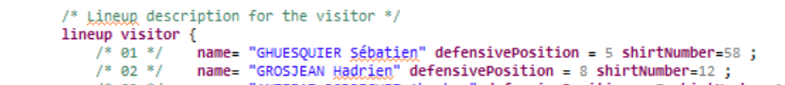
Dans l’éditeur de match, une avance ou un retrait n’aura pas la même couleur, on peut donc compter facilement le nombre retrait en comptant les codes rouges comme dans l’exemple suivant
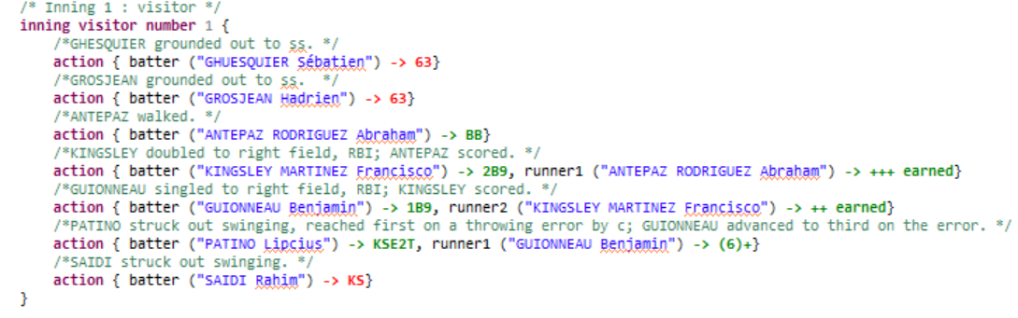
- Le content assist :Ce mécanisme permet de proposer des solutions possibles en fonction du contexte où se positionne le curseur. Pour faire simple, prenons un exemple. Dans le cas ou l’on saisie le lineup d’une équipe pour le début du match
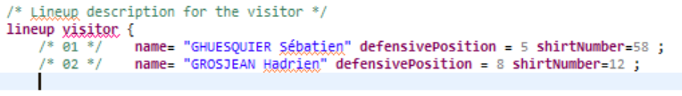
L’utilisateur s’apprête à saisir le troisième batteur dans l’ordre du lineup. Il utilise alors la combinaison de touche <CTRL><ESPACE> et va obtenir la fenêtre suivante qui va lui permettre de choisir un joueur dans une liste
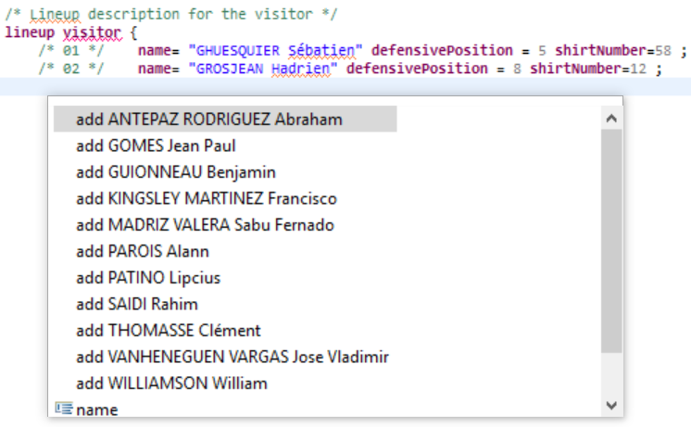
Il lui suffit alors de sélectionner le joueur dans la liste pour que la ligne s’écrive automatiquement dans la description du lineup
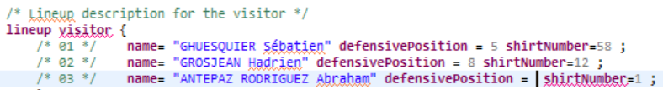
Le curseur est positionné sur la première information manquante, celle de la position défensive qui doit être renseignée.

- L’affichage des erreurs ou avertissements : Eclipse permet de contrôler la cohérence de la saisie, les erreurs dans la grammaire ou le vocabulaire. La signalisation d’une erreur est faite par une croix rouge et l’avertissement est déclaré par un triangle jaune. Les erreurs sont des erreurs qui bloque l’analyse du fichier concerné, elles doivent être impérativement corrigées, par contre, les avertissements sont erreurs potentielles, mais le fichier est valide.

L’erreur suivante dit que deux joueurs de la même équipe sont en position d’arrêt en même temps. L’éditeur affiche une croix rouge dans la marge et souligne l’endroit où se situe l’erreur. En cliquant sur la croix rouge, l’éditeur donne une explication sur la cause de l’erreur.

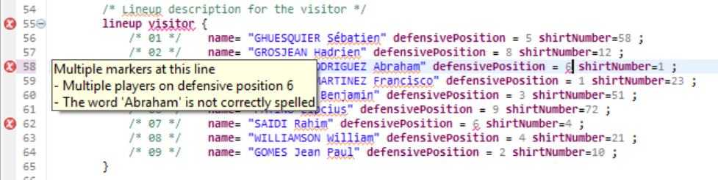

Dans l’exemple suivant, un flyout est effectué par le lanceur. L’éditeur émettra un avertissement pour dire que le flyout peut être aussi un pop.

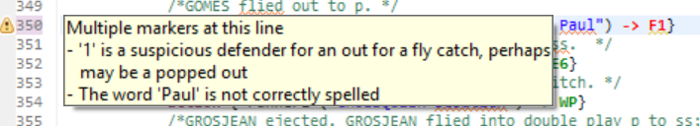

- Le Undo-Redo (défaire ou refaire) : Ce mécanisme permet de mémoriser les saisies que vous avez effectué pour revenir en arrière ou refaire ce vous avez défait.

- Les raccourcis clavier : Les raccourcis clavier vont vous aider pour la saisie des matches ou des clubs. Le <CTRL><ESPACE> est un exemple de raccourci, mais il en existe d’autres comme le <CTRL><Z> pour la fonction ‘Undo’ et <CTRL><Y> pour la fonction ‘Redo’. On peut aussi sauvegarder la saisie d’un fichier en faisant un <CTRL><S>.

- Les ‘Quick-Fix’ : les quick-fix sont liés aux erreurs et aux avertissements. Ils permettent de proposer des solutions pour corriger des erreurs ou des avertissements. Pour le moment, les quick-fix ne sont pas implémentés dans l’application

La perspective.
L’environnement Eclipse défini l’aspect visuel de l’outil de saisie, et en termes plus concret défini la position des vues, des éditeurs et des actions possibles sur l’outil comme par exemple le contenu des menus. La perspective par défaut de cette application est la suivante :
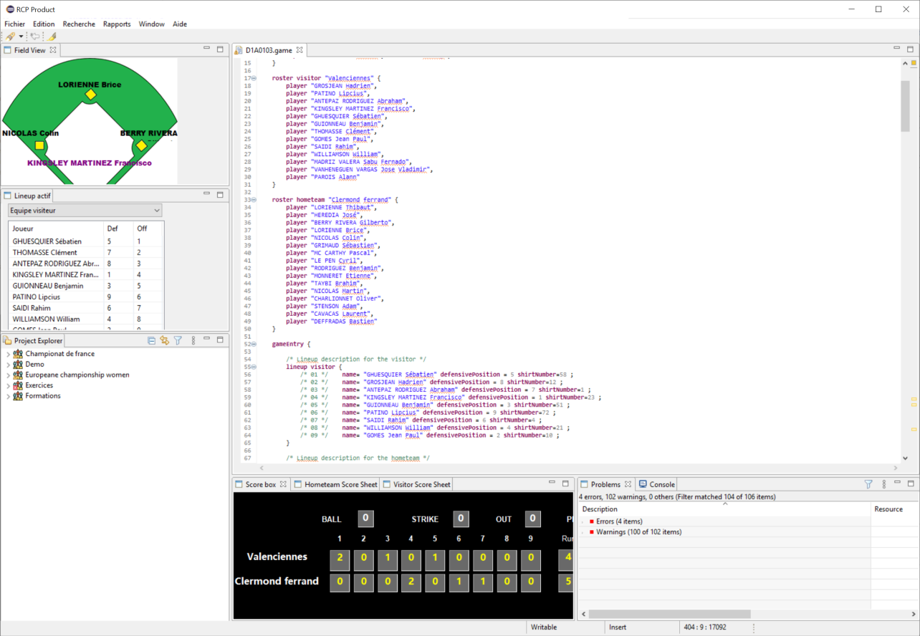
Vous pouvez changer cet arrangement des fenêtres à votre convenance et la nouvelle disposition sera mémorisée et restituée à la prochaine ouverture de l’application. Pour déplacer une fenêtre, vous devez appliquer la procédure suivante :
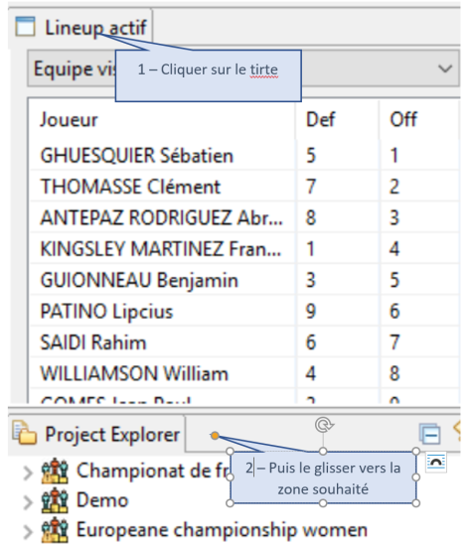
Vous pouvez donc modifier l’aspect visuel de l’outil comme dans l’exemple ci-dessous :
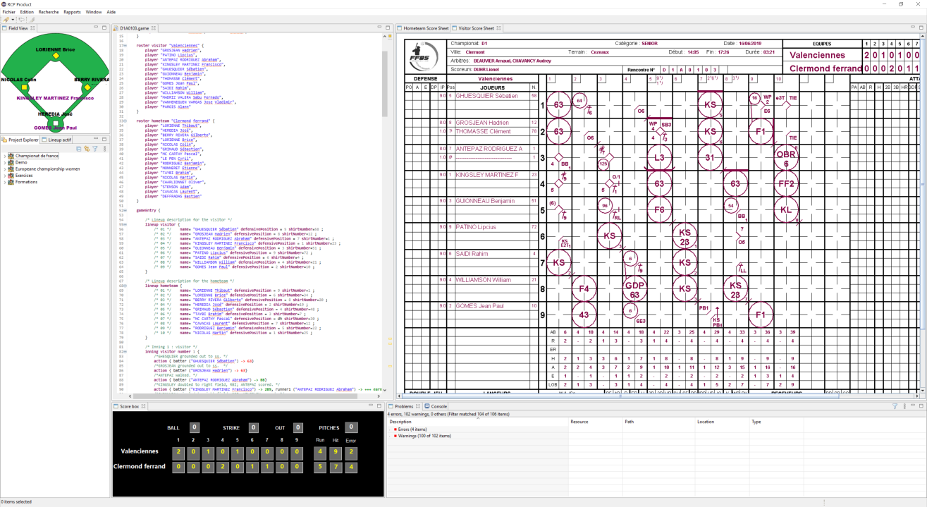
Cet environnement possède aussi une fonctionnalité bien pratique si, par exemple, vous avez deux écrans branchés sur votre PC. Vous pouvez sortir les vues ou les éditeurs de la fenêtre principal de l’application. L’exemple suivant décrit un environnement possible de saisie quand on sort les vues ‘feuille de scorage’ de la fenêtre principale.
Sur le premier écran, on affiche l’application avec l’éditeur de saisie avec, sur son coté le scan de la feuille de scorage.
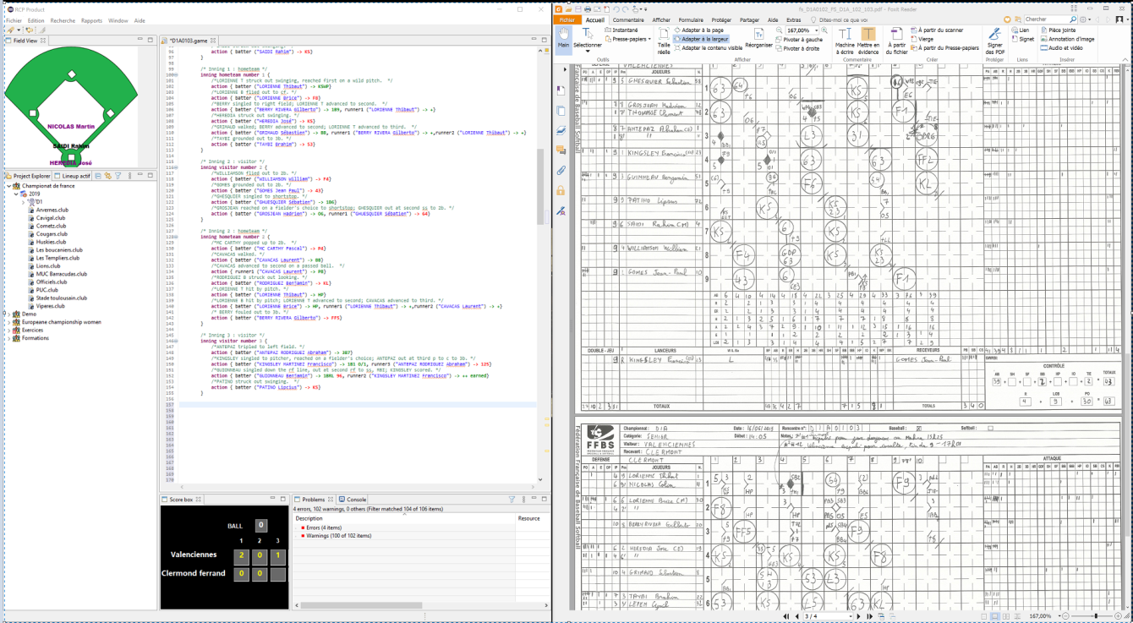
Puis, sur le deuxième écran les deux vues qui restitue les feuilles de scorage.
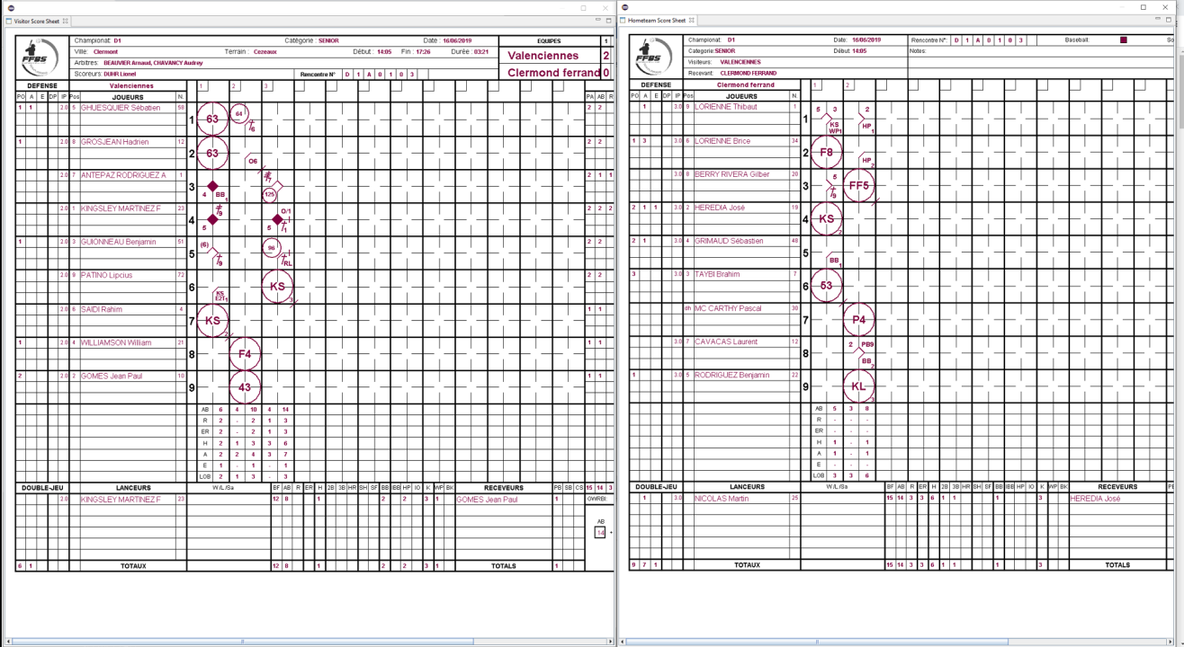
Cette disposition vous permet de vérifier rapidement que votre saisie est conforme au scan des feuilles de scorage.
Certaines vues, comme les feuilles de scorage, peuvent être fermée. Elle n’apparaissent donc plus dans l’environnement de l’outil. Vous pouvez les rouvrir en utilisant le menu principal ‘Window’->’Show view’->’ et sélectionner la vue que vous souhaitez rétablir.
Pour finir, il est possible de revenir à la perspective par défaut en utilisant le menu ‘Window’->’Reset Perspective’. Cette action restitue la perspective par défaut, vous perdez alors les arrangements que vous aviez fait.

La gestion des erreurs.
L’environnement ‘Eclipse’ fournit de base un mécanisme de gestion d’erreur. Pour cela, il fourni une vue qui permet de lister toutes les erreurs et avertissement et effectue une décoration des éditeurs et des vues qui sont concernée par ces erreurs ou avertissement.
La vue qui liste les erreurs se nomme ‘Problems’ et fournit les informations suivantes :
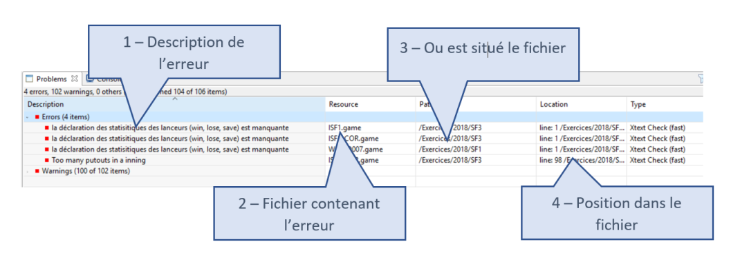
Pour visualiser l’erreur, il suffit de cliquer sur la ligne décrivant l’erreur, l’éditeur ouvrira alors le fichier concerner et se positionnera automatiquement sur la ligne concernée.
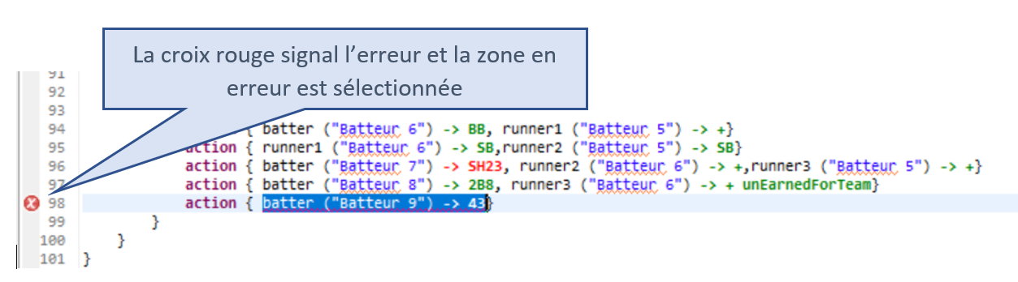
En cliquant sur la croix rouge, Eclipse affiche un cadre avec la description de l’erreur.
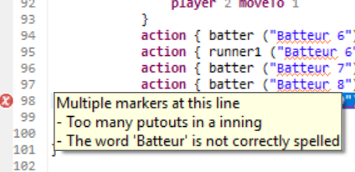
La vue ‘Project explorer’ affiche aussi une décoration sur les fichiers qui contiennent des erreurs ou des avertissements en affichant une croix ou un triangle orange au niveau du fichier.
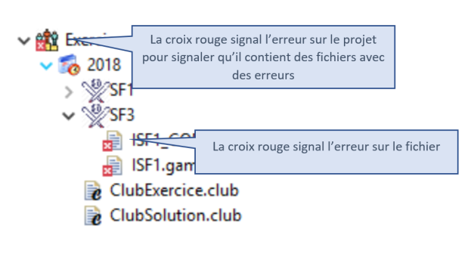

L’aide sur l’outil.
L’environnement Eclipse permet d’ajouter des fonctionnalités d’aide dans l’application. L’aide fournit peut-être deux types :
- L’aide générale ouvre une fenêtre permettant d’accéder à des pages d’aide particulières avec un module de recherche et une arborescence, comme dans un livre (Chapitre, sous chapitre, etc.). Au stade actuel du développement, seul la partie
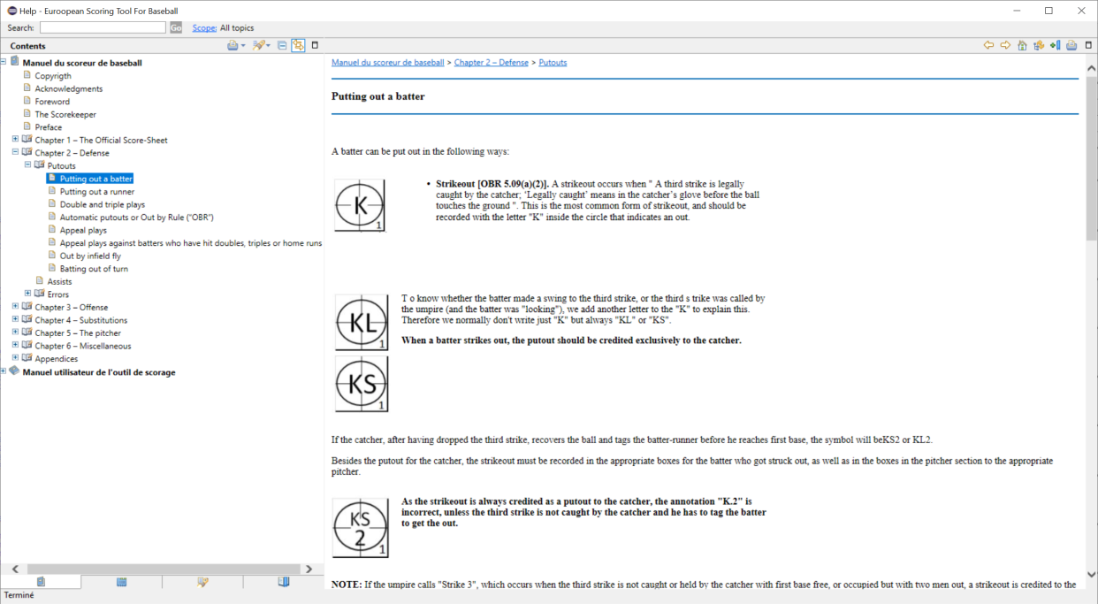
Pour accéder à cette aide, l’utilisateur doit suive le menu principal ‘Aide’ -> ‘Help Content’
- Il existe aussi une aide contextuelle qui fournit une aide en fonction du contexte d’utilisation de l’application. Pour le moment cette forme d’aide n’est pas implémentée dans l’application.

Les préférences.
Les préférences sont un mécanisme fournit par l’environnement Eclipse qui permettent de modifier le comportement de l’outil de manière générale. Par exemple, on peut régler les couleurs de la coloration syntaxique d’un éditeur, paramétrer l’affichage d’une vue, modifier la sévérité des problèmes, et tout autre paramètres…
Les préférences sont stockées dans l’espace de travail, et donc sont conservées après la fermeture de l’application.
Pour accéder aux préférences de l’application, il suffit d’utiliser le menu principal ‘Window’->’Preferences’ pour obtenir une fenêtre comme dans cet exemple.
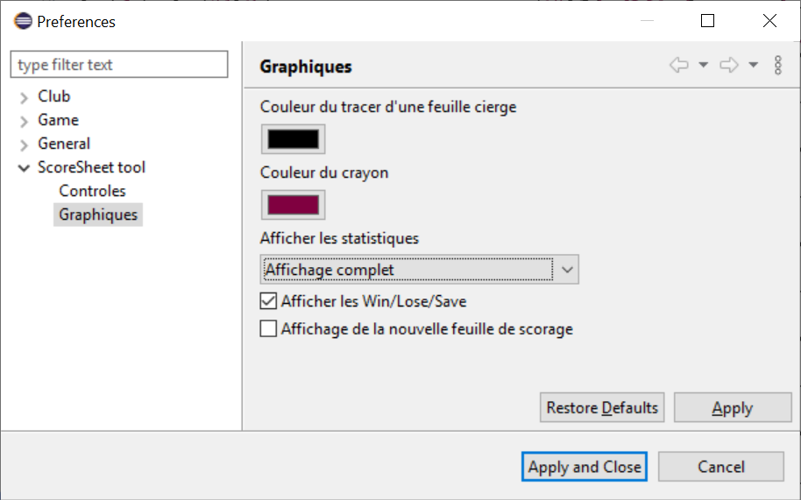
Certaines préférences sont destinées pour l’utilisateur de l’outil, d’autre, comme par exemple l’onglet général, sont plutôt réservés aux utilisateurs expérimentés.

Les propriétés.
Les propriétés ont la même fonctionnalité que les préférences, mais elles permettent de spécifier des préférences au niveau d’un championnat uniquement. Pour accéder aux propriétés d’un championnat, l’utilisateur doit faire un clic droit sur le championat dans la vue ‘Project explorer’ et sélectionner ‘Properties’ dans le menu contextuel.
A l’état actuel du développement, les propriétés ne sont pas utilisées dans cette application.
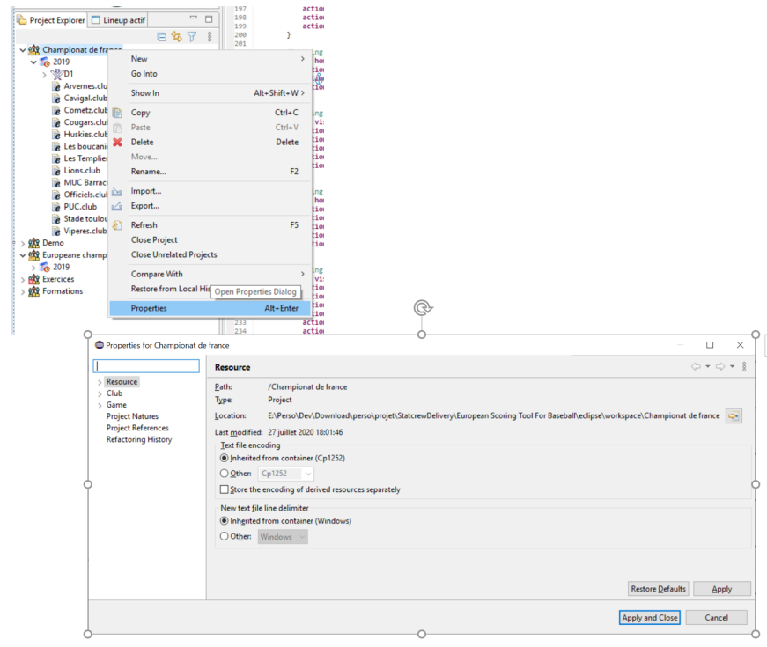

Les vues spécifiques de l'outil.
En suppléments des fonctionnalités de base de l’environnement ‘Eclipse’, l’application apporte des vues spécifiques liées au Baseball. Ce chapitre va donc décrire toutes les vues disponibles pour l’utilisateur.

La vue manageur de championnat.
Cette vue est la vue principale de l’application. C’est elle qui permet la gestion du contenu d’un championnat. La vue est une représentation sous forme d’arbre du contenu de l’espace de travail en listant tous les championnats et pour chaque championnat, elle va lister leur contenus.
Cette vue, pas l’intermédiaire va permettre d’ajouter, modifier ou supprimer des fichiers contenus dans un championnat.
La représentation de cette vue est définie comme ceci

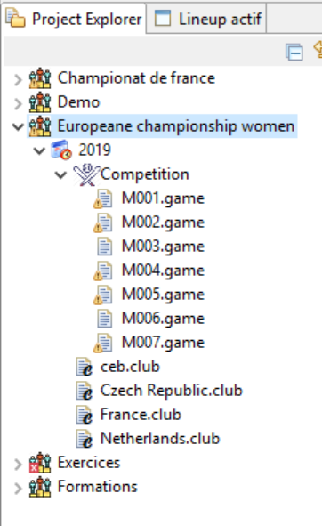
Et chaque catégorie contient la description des matchs
Une saison contient la description des clubs ayant participé à cette saison
Une saison peut avoir plusieurs catégories (D1, R1, U15,…)
Qui contient différentes saisons
Une liste de championnat
Cette vue est donc un des outils qui permettent de décrire tous les éléments qui vont être utilisés par l’application.

La vue du champ intérieur.
La vue du champ intérieur est juste une vue informative, elle donne la représentation à un instant du jeu de l’occupation du champ intérieur. Cette donne les noms du receveur et du lanceur, et donne un aperçu de l’occupation des bases par l’équipe en attaque et pour finir le nom du batteur qui se trouve au marbre.
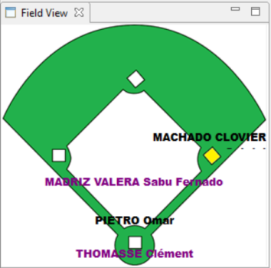
Cette vue est utile lors de la saisie des feuilles de scorage car elle peut aider à la compréhension de l’action qui s’est déroulée

Les vues des feuilles de scorage visiteur et recevant.
Ces deux vues donnent un affichage dynamique des feuilles de scorage telles qu’elles sont définies par la CEB (Confédération Européenne de Baseball) et la FFBS (Fédération Française de Baseball et Softball). Cette vue, comme celle d’infield ne permet que de visualiser un instant donné du match, elle ne permet pas l’édition ou la modification d’un match.
Les deux exemple ci-dessous donne un exemple de ces deux vues, la première étant la vue visiteur, la seconde la vue de recevants.
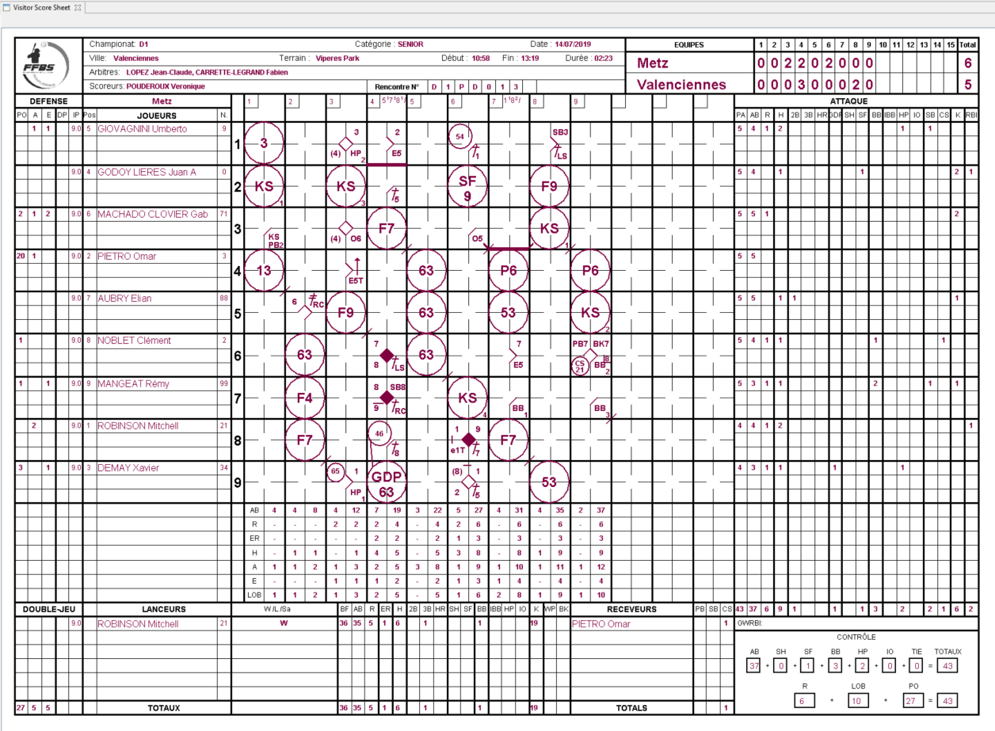
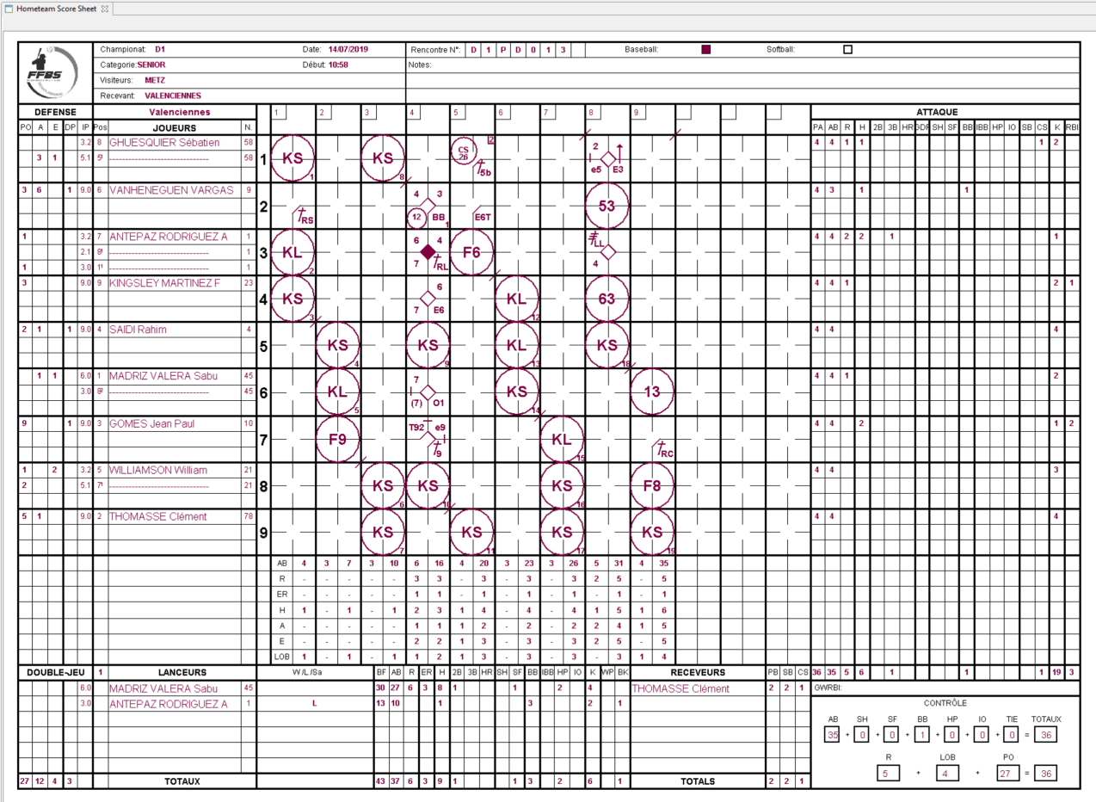

La vue générale du score (score box).
La score box est une vue qui donnent des informations générales sur le match en cours de saisie, les informations données sont :
- Le nombre de points pour chaque équipe par manche
- Le nombre de balles pour le batteur à la plaque
- Le nombre de strike pour le batteur à la plaque
- Le nombre de retraits
- Et le nombre de lancés pour le lanceur au monticule
La représentation graphique de ce cette vue est la suivante :
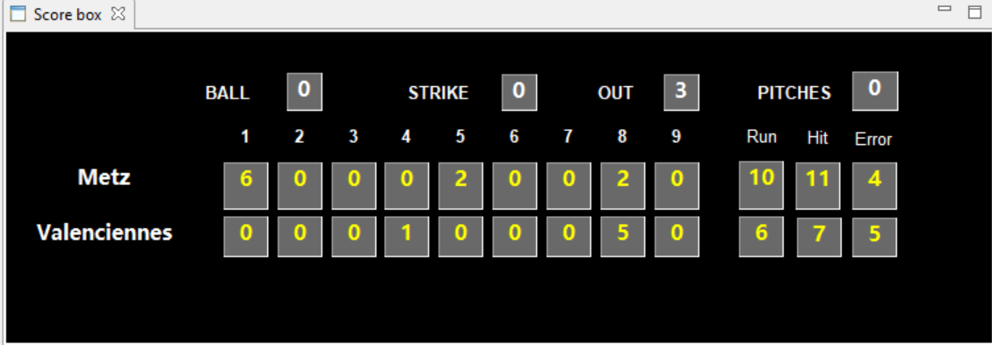
Les comptes du batteur actif ne sont valables que si l’on renseigne les lancés effectués durant le match. La fonctions compteur de lancer pour le lanceur au monticule n’est pas encore développée au stade actuel du développement de cette application

La vue Line-up actif
La vue line-up permet de visualiser le line-up d’une équipe à un instant donnée du match. Cette vue va donner les noms de joueurs dans l’ordre à la frappe ainsi que la position défensive de chaque joueur.
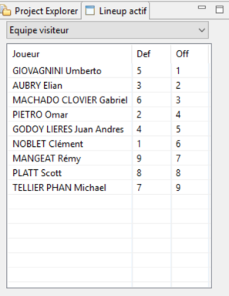
On sélectionne l’équipe ici

Les éditeursspécifiquesde l’outil.
L’outil de saisie inclut deux éditeurs :
- Le premier est l’éditeur servant à décrire les membres d’un club et leurs rôles dans le club
- Le second est l’éditeur de match qui permet de décrire toutes les informations utiles pour remplir les feuilles de scorage
Ces deux éditeurs sont des éditeurs de type textuels possédant chacun une grammaire et un vocabulaire dédié à leur fonction. Les deux chapitres suivants vont décrire le contenu de ces deux éditeurs

L’éditeur de club.
L’éditeur de club permet de décrire les membres et leurs fonctions dans un club pour une saison. Cela veut dire, que pour chaque saison d’un championnat, on doit redéfinir le club.
Cet éditeur permet
- De décrire le club, c’est-à-dire son nom et sa ville d’appartenance
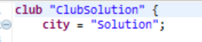
- De décrire les membres du club, avec leur noms, numéro de licence, et facultativement numéro de maillot et son status (muté, étranger, européen)
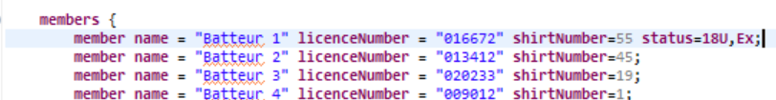
- De décrire les différentes catégories dans lequel le club est engagé et lister les membre du club concernés par chaque catégorie
- 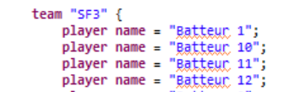
- La liste des officiels (Arbitres, Scoreurs) appartenant à ce club
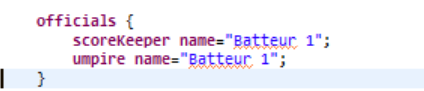
Ces définitions d’un club servent de source d’informations pour l’éditeur de match qui va être présenté ci dessous. C’est donc les fichiers que vous devez remplir avant de saisir un match.

L’éditeur de match.
L’éditeur de match va permettre de décrire un match, en définissant :
- La description d’un match, c’est-à-dire toutes les informations qui sont définies dans l’entête supérieure des feuilles de scorage
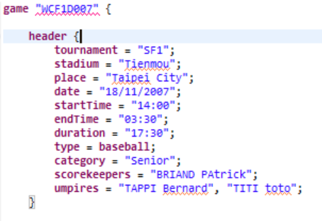

- Le e-roster comportant la liste des joueurs participant à ce match (remplaçant inclut). Cette partie est constituée simplement de la liste des joueurs d’un club.
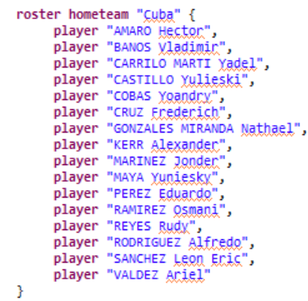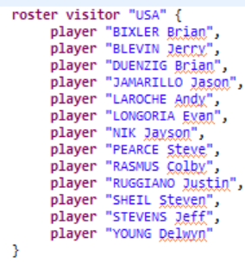
- Le line-up de départ pour chaque équipe défini les joueurs dans l’ordre à la frappe avec la position défensive de chaque joueurs et leur numéro de maillot et facultativement s’ils sont gaucher ou droitier.

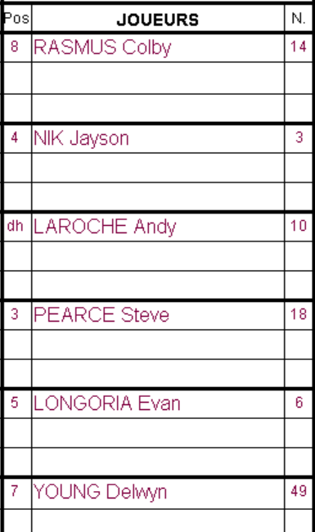
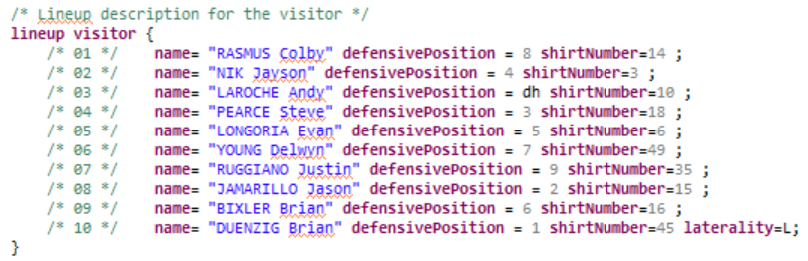
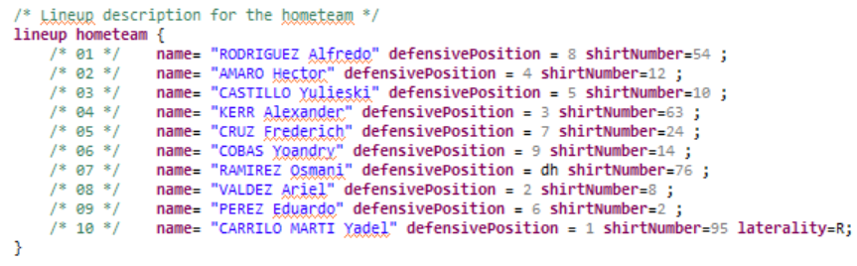
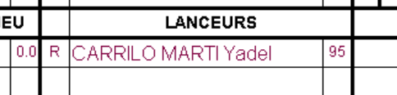

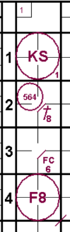
- La description du match par bloc de demi-manches
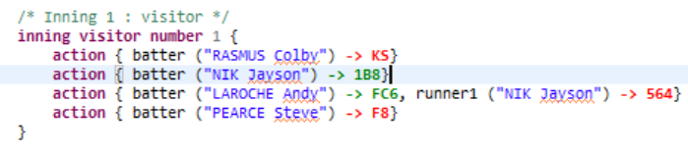

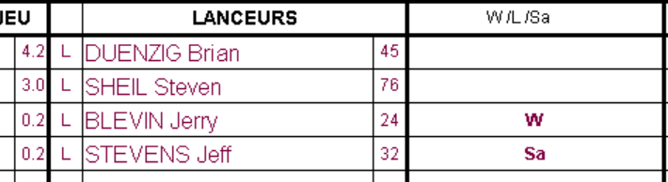
- Et pour finir, une zone définissant les lanceurs gagnant, perdant et facultativement le save
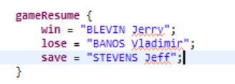

L’environnement de saisie.
Ce nouveau chapitre va décrire comment on doit gérer son environnement de saisie. Le chapitre va donc décrire l’espace de travail et son contenu, comment gérer un championnat, une saison ou une catégorie
L’architecture générale de l’espace de travail et le suivant :


Et chaque catégorie contient la description des matchs
Une saison contient la description des clubs ayant participé à cette saison
Une saison peut avoir plusieurs catégories (D1, R1, U15,…)
Qui contient différentes saisons
Une liste de championnat

Les championnats.

Vue générale d’un championnat.

Création d’un nouveau championnat.

Importation d’un championnat.

Exportation d’un championnat.

Suppression d’un championnat.

Les saisons.

Création d'une nouvelle saison.

Importation d’une saison.

Exportation d’une saison.

Suppression d’une saison.

Les clubs.

Ajout d’un nouveau club.

Importation d’un club.

Exportation d’un club.

Suppression d’un club.

Les éditeurs.
L’outil comporte deux éditeurs,
- Le premier permet de décrire un club engagé dans une saison. Il permet de définir la liste des membres d’un club, d’indiquer à quelle catégorie ils vont jouer, et pour finir quel sont les officiels et leur rôle dans les matchs.
- Le second permet de décrire un match. Le fichier qui est édité contient toutes les informations nécessaires pour remplir une feuille de scorage officiel.
Les deux éditeurs sont des éditeurs de texte qui doivent respecter une grammaire et un vocabulaire. Ces vocabulaires et ces grammaires vont être décrits dans les chapitres suivant. Un diagramme de syntaxe permet de décrire graphique la syntaxe du langage et sera utilisé pour décrire le langage. Ces diagrammes de syntaxe ressemblent à ceci :
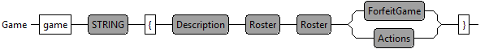
L’élément Game doit être lu de la manière suivante :
- Il commence par le mot clef ‘game’
- Il est suivi par une valeur de type String
- Puis d’une accolade ‘{‘
- Puis d’un élément ‘Description’
- Puis d’un élément ‘Roster’
- Puis d’un élément ‘Roster’
- Puis, au choix, d’un élément ‘ForfaitGame’ ou d’un élément ‘Actions’
- Et doit finir par une accolade ‘}‘
Le tableau suivant décrit les symboles utilisés par ces diagrammes
Le symbole | Description
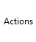 | C’est le nom de l’élément qui est décrit par le diagramme
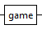 | Un mot clef du langage
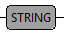  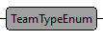 | C’est une référence à un sous élément du langage  Il existe deux sous types prédéfinies de valeurs.  - Le type ‘STRING’ permet de définir une valeur sous la forme d’une chaine de caractères et se décrit sous la forme d’un ‘" ’ suivi d »une liste de caractères et qui se termine par un ‘" ’ , comme par exemple "J1R14"  - Le type ‘INT’ permet de définir une valeur numérique comme par exemple 1, 123, 12543.
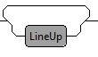 | C’est un choix entre rien et un sous élément de type LineUp

L’exemple suivant décrit donne un aperçu du texte correspondant au diagramme présenté plus haut dans ce document
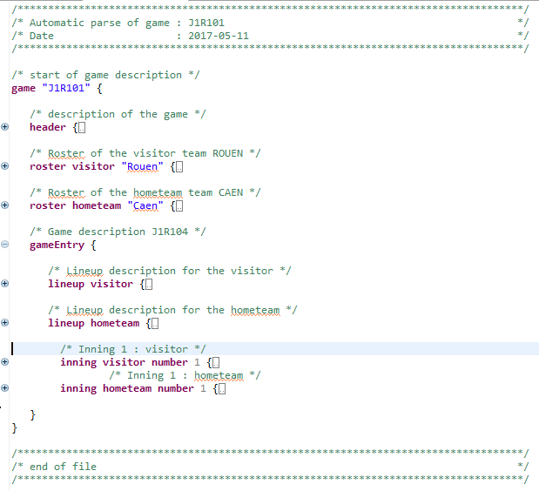
Les chapitres suivants vont décrire plus précisément les différents éléments du langage utilisé pour décrire les clubs et les matchs.

Dans l’exemple ci-dessus, on remarque la coloration syntaxique des différents éléments du langage. En bleu, on retrouve les éléments de type STRING, en violet les mot clef du langage.
Il est aussi possible d’ajouter des commentaires n’importe où dans le texte. Ces commentaires ne sont pas exploités par l’outil, cependant ils permettent à l’utilisateur d’ajouter des informations qui pourront être utile pour la lecture de match. Il existe deux types de commentaires :

- Le commentaire sur une seule ligne : Il commence toujours par // et se termine à la fin de ligne.
- Le commentaire multi ligne : il commence par un /* et finit par */
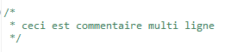
Dans ces deux exemples, les commentaires sont reconnaissables par leur couleur verte.

Pour finir, les espaces et tabulations sont ignorées par l’outil. En revanche, ces espaces ou tabulation sont très utiles pour la lecture du texte car ils permettent d’architecturer le texte en bloc facilement identifiable.

Editer un club.
Le fichier de description d’un club permet de définir le rôle des personnes appartenant au club. Ce fichier est utilisé par l’éditeur de match pour récupérer des informations sur les joueurs ou les officiels.

Architecture d’un fichier décrivant un club.
L’architecture est composée de quatre éléments principaux
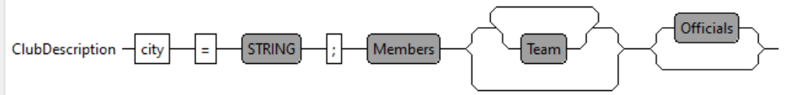
- La première partie est la description du club. On y retrouve le nom et la ville d’appartenance du club.
- La seconde partie est la liste des membres de ce club.
- La troisième partie est la description des équipes constituant ce club. L’éditeur permet de définir les différentes équipes de ce club. Cette description fait référence aux membres du club définis par la partie précédente.
- La dernière partie permet de définir les officiels officiant dans ce club. Comme pour les équipes, les officiels font référence aux membres définis dans le club

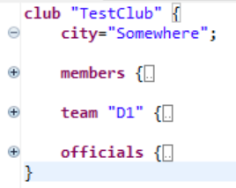
Architecture d’un fichier club

Description d’un club.
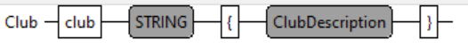
La description d’un club commence par le mot clef ‘club’ suivit d’une chaine de caractère donnant son nom. Le mot clef city permet de définir la ville d’appartenancede ce club. Par exemple, la définition du club des Huskies de rouen est défini par le code suivant:
club"Huskies" {
city = "Rouen";

Définir les membres d’un club.
La description est obligatoirement constituée de membres. La description de ces membres sera réutilisée pour la description des équipes et des officiels. La description d’un membre d’un club suit la règle suivante :
Le membre d’une équipe est défini par :
- Son nom
- Un surnom optionnel
- Un numéro de licence
- Son numéro de maillot
- Et pour finir son status.
membername = "RODRIGUEZ Alfredo"shortName = "Lebucheron"licenceNumber = "000001"shirtNumber=54status=18U,E;
Dans l’exemple ci-dessus, le nom du joueur est ‘Alfredo RODRIGUEZ’ surnommé ‘le Bucheron’ ayant le numéro de licence ‘000001’, dont le numéro de maillot est 54 et dont le statut est joueur de catégorie 18 ans et est étranger.
Les statuts possibles d’un joueur sont ‘E’ pour étranger, ‘UE’ pour l’union Européenne, ‘M’pour muté, ‘Ex’ pour ??et ‘18u’ pour les catégorie 18U.
Pour faciliter la saisie d’un nouveau membre, le “content assist” permet de créer automatiquement une ligne avec les champs obligatoires
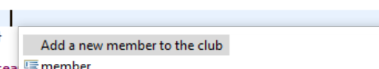
‘Add a new member to the club’ insèreraautomatiquement la ligne membername = ""licenceNumber = "";l’utilisateur pourras alors définir le nom et numéro de licence.
Le module de validation signal une erreur quand:
- deux membres possèdent le même nom
- deux membres possèdent le même numéro de licence
- quand un numéro de licences contient des caractères qui ne sont pas des chiffres

Définir une catégorie et y ajouter des joueurs.
La notion de catégorie fait référence aux catégories définies par FFBS, comme par exemple, la division 1 , division 2, régional 1 ,…
La définition d’une catégorie dans le fichier de description d’un club permet de lister les joueurs qui peuvent jouer dans cette catégorie.
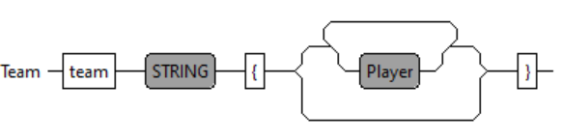
Une catégorie commence donc par le mot clef ‘team’ suivit d’une String définissant le nom de la catégorie, comme par exemple pour la division 1.
team"D1" {
puis la description liste tous les membres du club pouvant participer à cette division
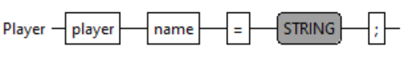
La description d’un joueur commence donc par les mot clefs ‘player’ ‘name’ suivi d’une String contenant le nom du joueur. Ce nom de joueur devra obligatoirement correspondre au nom d’un membre de l’équipe définit dans la partie ‘membre’ du club.
playername = "RAMIREZ Osmani";
La fonctionnalité du ‘Content assist’ permet d’ajouter automatiquement les membres d’un club qui ne font pas encore partie de l’équipe
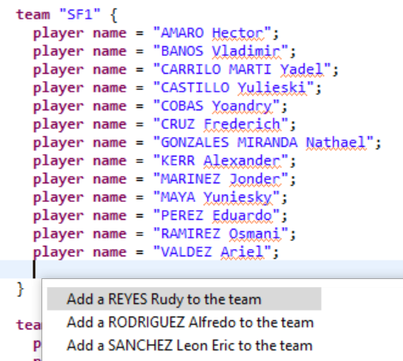
Le module de validation signal une erreur quand:
- On défini un nom de joueur qui n’est pas défini dans la liste des membres

Définir les officiels.
On peut ensuite définir les arbitres et les scoreurs dans la partie réservée aux officiels
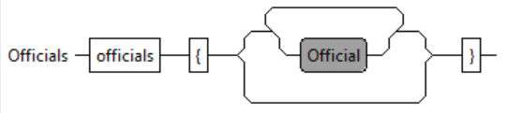
La zone des officiels commence par le mot clef ‘officials’ suivi d’une accolade puis suivit d’une liste de déclaration d’officiels et finissant par un accolade fermante.
On peut définir deux types d’officiels dans un club, ces deux types sont les scoreurs et les arbitres. 
- Le scoreur est défini par le mot clef ‘scoreKeeper’ suivit de ‘name = ’ puis d’une String définissant le nom du scoreur. La déclaration se terine par un .
- L’arbitre est défini par le mot clef ‘umpire’ suivit de ‘name = ’ puis d’une String définissant le nom de l’arbitre. La déclaration se terine par un .
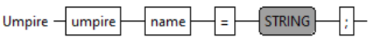
Dans les deux cas, le nom de l’officiel doit correspondre au nom d’un membre défini dans le club.
L’exemple suivant défini cinq officiels appatenant à un club.
officials {
umpirename="AddisonEmerus";
umpirename="Brown Don";
umpirename="LaycockTracy";
umpirename="Meyer Tom";
scoreKeepername="Scorekeepername";
}

Editer un match.
A finir quand les menus seront terminées

Architecture d’un fichier décrivant un match.

L’entête d’un match.
En cours de rédaction

Description des rosters des deux équipes.

Définition des lineup.

Description d’une demi-manche.

Mode ‘picth’.

Décrire une action.

Actions liées au batteur.

Retirer un batteur.

Les avances d’un batteur.

Actions liées aux coureurs.

Retirer un coureur.

Faire avancer un coureur.

Les erreurs sans avance.

Déclarer les points mérités.

Les changements.

Les notes.

Les commandes spéciales.

Exportation des résultats.

Générer les feuilles de scorages au format PDF.

Génération et exportation des statistiques.

Exemples de la WBSC.

Exemples du chapitre ‘offense’.

Exemples du chapitre ‘defense’.

Exemples du chapitre ‘Pitcher’.

Le match cuba netherland.
Le match Cuba-Netherland est un match qui a été saisie avec la limitation SF1. Le résultats de la saisie donne les feuilles de scorage suivantes :
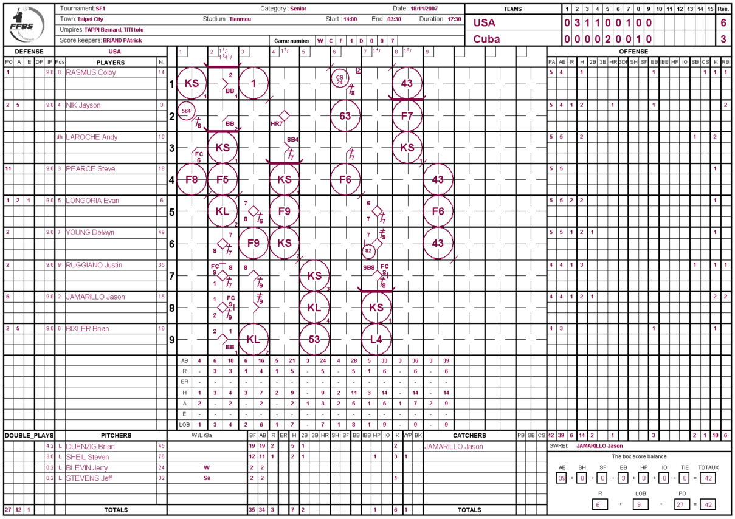
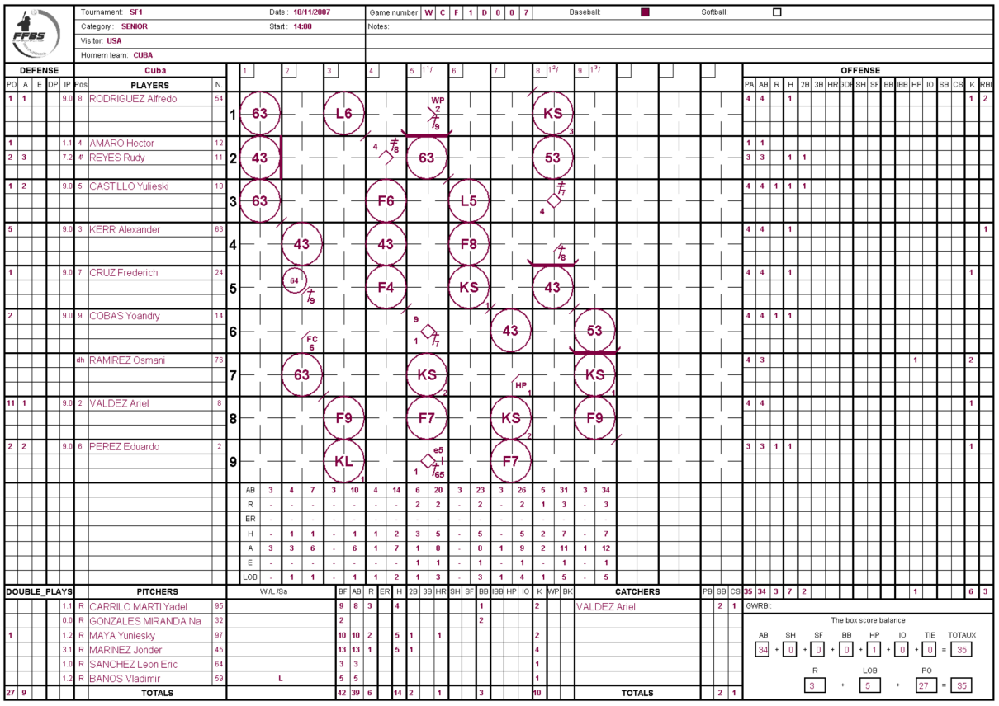
Le fichier décrivant le club de Cuba est le suivant:
club"Cuba" {
city = "LaHavane";

members {
membername = "RODRIGUEZ Alfredo"shortName = "Lebucheron"licenceNumber = "000001"shirtNumber=54status=18U,E;
membername = "AMARO Hector"licenceNumber = "000002"shirtNumber = 12;
membername = "CASTILLO Yulieski"licenceNumber = "000003"shirtNumber=10;
membername = "KERR Alexander"licenceNumber = "000004"shirtNumber=63;
membername = "CRUZ Frederich"licenceNumber = "000005"shirtNumber=24;
membername = "COBAS Yoandry"licenceNumber = "000006"shirtNumber=14;
membername = "RAMIREZ Osmani"licenceNumber = "000007"shirtNumber=76;
membername = "VALDEZ Ariel"licenceNumber = "000008"shirtNumber=8;
membername = "PEREZ Eduardo"licenceNumber = "000009"shirtNumber=2;
membername = "CARRILO MARTI Yadel"licenceNumber = "000010"shirtNumber=95;
membername = "GONZALES MIRANDA Nathael"licenceNumber = "000011"shirtNumber=32;
membername = "MAYA Yuniesky"licenceNumber = "000012"shirtNumber=97;
membername = "MARINEZ Jonder"licenceNumber = "000013"shirtNumber=45;
membername = "SANCHEZ LeonEric"licenceNumber = "000014"shirtNumber=64;
membername = "BANOS Vladimir"licenceNumber = "000015"shirtNumber=59;
membername = "REYES Rudy"licenceNumber = "000016"shirtNumber=11;
}

team"SF1" {
playername = "AMARO Hector";
playername = "BANOS Vladimir";
playername = "CARRILO MARTI Yadel";
playername = "CASTILLO Yulieski";
playername = "COBAS Yoandry";
playername = "CRUZ Frederich";
playername = "GONZALES MIRANDA Nathael";
playername = "KERR Alexander";
playername = "MARINEZ Jonder";
playername = "MAYA Yuniesky";
playername = "PEREZ Eduardo";
playername = "RAMIREZ Osmani";
playername = "VALDEZ Ariel";

}

team"SF2" {
playername = "AMARO Hector";
playername = "BANOS Vladimir";
playername = "CARRILO MARTI Yadel";
playername = "CASTILLO Yulieski";
playername = "COBAS Yoandry";
playername = "CRUZ Frederich";
playername = "GONZALES MIRANDA Nathael";
playername = "KERR Alexander";
playername = "MARINEZ Jonder";
playername = "MAYA Yuniesky";
playername = "PEREZ Eduardo";
playername = "RAMIREZ Osmani";
playername = "REYES Rudy";
playername = "RODRIGUEZ Alfredo";
playername = "SANCHEZ LeonEric";
playername = "VALDEZ Ariel";
}

officials {
scoreKeepername="AMARO Hector";
umpirename="BANOS Vladimir";
scoreKeepername="CASTILLO Yulieski";
umpirename="CRUZ Frederich";

}
}

Celui des USA
club"USA" {
city = "USA";

members {
membername = "RASMUS Colby"licenceNumber = "100001"shirtNumber=14;
membername = "NIK Jayson"licenceNumber = "100002"shirtNumber=3;
membername = "LAROCHE Andy"licenceNumber = "100003"shirtNumber=10;
membername = "PEARCE Steve"licenceNumber = "100004"shirtNumber=18;
membername = "LONGORIA Evan"licenceNumber = "100005"shirtNumber=6;
membername = "YOUNG Delwyn"licenceNumber = "100006"shirtNumber=49;
membername = "RUGGIANO Justin"licenceNumber = "100007"shirtNumber=35;
membername = "JAMARILLO Jason"licenceNumber = "100008"shirtNumber=15;
membername = "BIXLER Brian"licenceNumber = "100009"shirtNumber=16;
membername = "DUENZIG Brian"licenceNumber = "100010"shirtNumber=45;
membername = "SHEIL Steven"licenceNumber = "100011"shirtNumber=76;
membername = "BLEVIN Jerry"licenceNumber = "100012"shirtNumber=24;
membername = "STEVENS Jeff"licenceNumber = "100013"shirtNumber=32;
}

team"SF1" {
playername = "BIXLER Brian";
playername = "BLEVIN Jerry";
playername = "DUENZIG Brian";
playername = "JAMARILLO Jason";
playername = "LAROCHE Andy";
playername = "LONGORIA Evan";
playername = "NIK Jayson";
playername = "PEARCE Steve";
playername = "RASMUS Colby";
playername = "RUGGIANO Justin";
playername = "SHEIL Steven";
playername = "STEVENS Jeff";
playername = "YOUNG Delwyn";
}

}

Et pour finir le fichier décrivant le match

game"WCF1D007" {

header {
tournament = "SF1";
stadium = "Tienmou";
place = "Taipei City";
date = "18/11/2007";
startTime = "14:00";
endTime = "03:30";
duration = "17:30";
type = baseball;
category = "Senior";
scorekeepers = "BRIAND PAtrick";
umpires = "TAPPI Bernard", "TITI toto";
}

rostervisitor"USA" {
player"BIXLER Brian",
player"BLEVIN Jerry",
player"DUENZIG Brian",
player"JAMARILLO Jason",
player"LAROCHE Andy",
player"LONGORIA Evan",
player"NIK Jayson",
player"PEARCE Steve",
player"RASMUS Colby",
player"RUGGIANO Justin",
player"SHEIL Steven",
player"STEVENS Jeff",
player"YOUNG Delwyn"
}

rosterhometeam"Cuba" {
player"AMARO Hector",
player"BANOS Vladimir",
player"CARRILO MARTI Yadel",
player"CASTILLO Yulieski",
player"COBAS Yoandry",
player"CRUZ Frederich",
player"GONZALES MIRANDA Nathael",
player"KERR Alexander",
player"MARINEZ Jonder",
player"MAYA Yuniesky",
player"PEREZ Eduardo",
player"RAMIREZ Osmani",
player"REYES Rudy",
player"RODRIGUEZ Alfredo",
player"SANCHEZ LeonEric",
player"VALDEZ Ariel"
}

gameEntry {

/* Lineup description for the visitor */
lineupvisitor {
/* 01 */ name= "RASMUS Colby"defensivePosition = 8shirtNumber=14 ;
/* 02 */ name= "NIK Jayson"defensivePosition = 4shirtNumber=3 ;
/* 03 */ name= "LAROCHE Andy"defensivePosition = dhshirtNumber=10 ;
/* 04 */ name= "PEARCE Steve"defensivePosition = 3shirtNumber=18 ;
/* 05 */ name= "LONGORIA Evan"defensivePosition = 5shirtNumber=6 ;
/* 06 */ name= "YOUNG Delwyn"defensivePosition = 7shirtNumber=49 ;
/* 07 */ name= "RUGGIANO Justin"defensivePosition = 9shirtNumber=35 ;
/* 08 */ name= "JAMARILLO Jason"defensivePosition = 2shirtNumber=15 ;
/* 09 */ name= "BIXLER Brian"defensivePosition = 6shirtNumber=16 ;
/* 10 */ name= "DUENZIG Brian"defensivePosition = 1shirtNumber=45laterality=L;
}

/* Lineup description for the hometeam */
lineuphometeam {
/* 01 */ name= "RODRIGUEZ Alfredo"defensivePosition = 8shirtNumber=54 ;
/* 02 */ name= "AMARO Hector"defensivePosition = 4shirtNumber=12 ;
/* 03 */ name= "CASTILLO Yulieski"defensivePosition = 5shirtNumber=10 ;
/* 04 */ name= "KERR Alexander"defensivePosition = 3shirtNumber=63 ;
/* 05 */ name= "CRUZ Frederich"defensivePosition = 7shirtNumber=24 ;
/* 06 */ name= "COBAS Yoandry"defensivePosition = 9shirtNumber=14 ;
/* 07 */ name= "RAMIREZ Osmani"defensivePosition = dhshirtNumber=76 ;
/* 08 */ name= "VALDEZ Ariel"defensivePosition = 2shirtNumber=8 ;
/* 09 */ name= "PEREZ Eduardo"defensivePosition = 6shirtNumber=2 ;
/* 10 */ name= "CARRILO MARTI Yadel"defensivePosition = 1shirtNumber=95laterality=R;
}

/* Inning 1 : visitor */
inningvisitornumber1 {
action { batter ("RASMUS Colby") ->KS}
action { batter ("NIK Jayson") ->1B8}
action { batter ("LAROCHE Andy") ->FC6, runner1 ("NIK Jayson") ->564}
action { batter ("PEARCE Steve") ->F8}
}

/* Inning 1 : hometeam */
inninghometeamnumber1 {
action { batter ("RODRIGUEZ Alfredo") ->63/*63 */}
action { batter ("AMARO Hector") ->43}
action { batter ("CASTILLO Yulieski") ->63}
}

/* Inning 2 : visitor */
inningvisitornumber2 {
action { batter ("LONGORIA Evan") ->KL}
action { batter ("YOUNG Delwyn") ->1B7}
action { batter ("RUGGIANO Justin") ->1B7, runner1 ("YOUNG Delwyn") ->+}
action { batter ("JAMARILLO Jason") ->1B9FC9, runner1 ("RUGGIANO Justin") ->+FC9,runner2 ("YOUNG Delwyn") ->++}
action { batter ("BIXLER Brian") ->BB}
substitutionhometeam {
player1replaceBy"GONZALES MIRANDA Nathael"shirtNumber=32
}
action { batter ("RASMUS Colby") ->BB, runner1 ("BIXLER Brian") ->+,runner2 ("JAMARILLO Jason") ->+,
runner3 ("RUGGIANO Justin") ->+}
action { batter ("NIK Jayson") ->BB, runner1 ("RASMUS Colby") ->+,runner2 ("BIXLER Brian") ->+,
runner3 ("JAMARILLO Jason") ->+}
substitutionhometeam {
player1replaceBy"MAYA Yuniesky"shirtNumber=97,
player4replaceBy"REYES Rudy"shirtNumber=11
}
action { batter ("LAROCHE Andy") ->KS}
action { batter ("PEARCE Steve") ->F5}
}

/* Inning 2 : hometeam */
inninghometeamnumber2 {
action { batter ("KERR Alexander") ->43}
action { batter ("CRUZ Frederich") ->1B9}
action { batter ("COBAS Yoandry") ->FC6, runner1 ("CRUZ Frederich") ->64}
action { batter ("RAMIREZ Osmani") ->63}
}

/* Inning 3 : visitor */
inningvisitornumber3 {
action { batter ("LONGORIA Evan") ->1B6}
action { batter ("YOUNG Delwyn") ->F9}
action { batter ("RUGGIANO Justin") ->1B9, runner1 ("LONGORIA Evan") ->++}
action { batter ("JAMARILLO Jason") ->2B9, runner1 ("RUGGIANO Justin") ->++,runner3 ("LONGORIA Evan") ->+}
action { batter ("BIXLER Brian") ->KL}
action { batter ("RASMUS Colby") ->1}
}

/* Inning 3 : hometeam */
inninghometeamnumber3 {
action { batter ("VALDEZ Ariel") ->F9}
action { batter ("PEREZ Eduardo") ->KL}
action { batter ("RODRIGUEZ Alfredo") ->L6}
}

/* Inning 4 : visitor */
inningvisitornumber4 {
action { batter ("NIK Jayson") ->HR7}
action { batter ("LAROCHE Andy") ->1B7}
action { runner1 ("LAROCHE Andy") ->SB}
substitutionhometeam {
player1replaceBy"MARINEZ Jonder"shirtNumber=45
}
action { batter ("PEARCE Steve") ->KS}
action { batter ("LONGORIA Evan") ->F9}
action { batter ("YOUNG Delwyn") ->KS}
}

/* Inning 4 : hometeam */
inninghometeamnumber4 {
action { batter ("REYES Rudy") ->2B8}
action { batter ("CASTILLO Yulieski") ->F6}
action { batter ("KERR Alexander") ->43, runner2 ("REYES Rudy") ->+}
action { batter ("CRUZ Frederich") ->F4}
}

/* Inning 5 : visitor */
inningvisitornumber5 {
action { batter ("RUGGIANO Justin") ->KS}
action { batter ("JAMARILLO Jason") ->KL}
action { batter ("BIXLER Brian") ->53}
}

/* Inning 5 : hometeam */
inninghometeamnumber5 {
action { batter ("COBAS Yoandry") ->1B7}
action { batter ("RAMIREZ Osmani") ->KS}
action { batter ("VALDEZ Ariel") ->F7}
action { batter ("PEREZ Eduardo") ->1B65e5, runner1 ("COBAS Yoandry") ->++}
action { batter ("RODRIGUEZ Alfredo") ->1B9, runner2 ("PEREZ Eduardo") ->++,runner3 ("COBAS Yoandry") ->+}
substitutionvisitor {
player1replaceBy"SHEIL Steven"shirtNumber=76laterality=R
}
action { runner1 ("RODRIGUEZ Alfredo") ->WP}
action { batter ("REYES Rudy") ->63}
}

/* Inning 6 : visitor */
inningvisitornumber6 {
action { batter ("RASMUS Colby") ->1B8}
action { runner1 ("RASMUS Colby") ->CS24}
action { batter ("NIK Jayson") ->63}
action { batter ("LAROCHE Andy") ->1B7}
action { batter ("PEARCE Steve") ->F6}
}

/* Inning 6 : hometeam */
inninghometeamnumber6 {
action { batter ("CASTILLO Yulieski") ->L5}
action { batter ("KERR Alexander") ->F8}
action { batter ("CRUZ Frederich") ->KS}
}

/* Inning 7 : visitor */
inningvisitornumber7 {
action { batter ("LONGORIA Evan") ->1B7}
action { batter ("YOUNG Delwyn") ->2B9, runner1 ("LONGORIA Evan") ->++}
action { batter ("RUGGIANO Justin") ->1B8FC8, runner2 ("YOUNG Delwyn") ->+82,runner3 ("LONGORIA Evan") ->+}
substitutionhometeam {
player1replaceBy"SANCHEZ LeonEric"shirtNumber=64
}
action { runner2 ("RUGGIANO Justin") ->SB}
action { batter ("JAMARILLO Jason") ->KS}
action { batter ("BIXLER Brian") ->L4}
}

/* Inning 7 : hometeam */
inninghometeamnumber7 {
action { batter ("COBAS Yoandry") ->43}
action { batter ("RAMIREZ Osmani") ->HP}
action { batter ("VALDEZ Ariel") ->KS}
action { batter ("PEREZ Eduardo") ->F7}
}

/* Inning 8 : visitor */
inningvisitornumber8 {
action { batter ("RASMUS Colby") ->43}
substitutionhometeam {
player1replaceBy"BANOS Vladimir"shirtNumber=59
}
action { batter ("NIK Jayson") ->F7}
action { batter ("LAROCHE Andy") ->KS}
}

/* Inning 8 : hometeam */
inninghometeamnumber8 {
action { batter ("RODRIGUEZ Alfredo") ->KS}
action { batter ("REYES Rudy") ->53}
action { batter ("CASTILLO Yulieski") ->2B7}
action { batter ("KERR Alexander") ->1B8, runner2 ("CASTILLO Yulieski") ->++}
substitutionvisitor {
player1replaceBy"BLEVIN Jerry"shirtNumber=24
}
action { batter ("CRUZ Frederich") ->43}
}

/* Inning 9 : visitor */
inningvisitornumber9 {
action { batter ("PEARCE Steve") ->43}
action { batter ("LONGORIA Evan") ->F6}
action { batter ("YOUNG Delwyn") ->43}
}

/* Inning 9 : hometeam */
inninghometeamnumber9 {
action { batter ("COBAS Yoandry") ->53}
substitutionvisitor {
player1replaceBy"STEVENS Jeff"shirtNumber=32
}
action { batter ("RAMIREZ Osmani") ->KS}
action { batter ("VALDEZ Ariel") ->F9}

}

gameResume {
win = "BLEVIN Jerry";
lose = "BANOS Vladimir";
save = "STEVENS Jeff";
}
}
}

Informations diverses.
Limitations connues du logiciel.
Fonctions annexes.

